客户心理学与客户沟通
心理学，致胜客户沟通之道
时间地点：12月5-6日 上海
授课对象：销售人员，市场人员；客服人员
费 用：4580元/人 (包含：授课费、讲义、发票、午餐、茶点等费用)
注：本课程可为企业提供上门内训服务和咨询服务，欢迎来电咨询！

有何收获？
- 了解营销工作的心理学本质
- 学习销售、沟通、客户、传播各个环节的心理方法和技术
- 全面提⾼职场个人工作技能，了解营销和心理学的双重规律
- 获得个⼈商业思维与心理科学双重体验的附加值

先决条件？
- 从事销售或客服工作3个月以上

为何参加？
- 企业的宗旨是经营与发展，发展的方式是生产、服务、营销与传播，传播的对象是客户与受众。
- 究竟客户心里面在想些什么？
- 他们有通行的发展规律和轨迹吗？
- 在企业公关传播，品牌发展，销售提升，客户服务的不同块面，按心理学对人类研究发现的普遍规律，我们如何应对客户？
- 作为一名普通消费者，我们如何被品牌吸引、带领、习惯性购买？
- 作为一名杰出的营销人员，我们应该掌握哪些心理学基本规律？

课程大纲
第一模块：【直升机视角】概览营销里的心理学
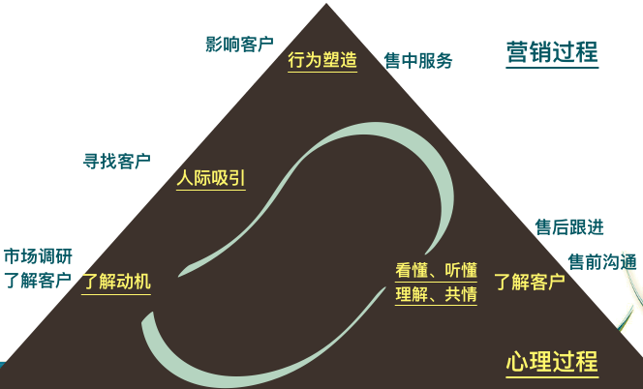
- 组建学习小组
- 学习营销心理金字塔模型
第二模块：售前：心理技术，改善面对面沟通
- 观察客户状态：肢体语言和面部表情
- 工作应用：怎样撇清【佯装行为】，认清【客户真实意图】？
- 倾听客户意图：真实意图和争议
- 工作应用：客户有争议，如何帮他梳理情绪，解决问题？
- 工作应用：一次争议背后，至少十个理解思路！
- 解析客户人格：扫描客户类型
- 工作应用：学会四种性格类型，分门别类不撞墙！
- 挖掘客户动机：判断真实采购动机，二次撇清【佯装】需求
- 工作应用：制定【共同体】对话策略，【反转思维】提升沟通
第三模块：售中：运用心理法则，接近关键客户
- 法则1：接近性与传播学
- 工作应用
- 【绘制客户心理画像，制定对口策略】
- 【如何找对一个人，找到所有人！】
- 法则2+3：互惠性 与体验营销 + 粉丝营销
- 工作应用
- 【陌生人，如何增进好感？】
- 【怎样撬动老用户，成为代言人？】
- 法则4：进化心理学与关系杠杆
- 工作应用：什么是四两拨千斤的心理杠杆？
第四模块：售中谈判/售后：“走心”提升谈判效率
- 第一步：谈判初阶，稀缺推进需求！
- 工作应用：痛点营销怎么做？
- 第二步：客户提出比较和选择
- 工作应用：给客户选择，多少算合适？
- 第三步：客户选择偏好，看不见的潜意识
- 工作应用：怎么做，建立客户潜意识偏好？
- 第四步：未完成情结：建立期待
- 工作应用：如何将投诉，反转成买单？
第五模块：总结与应用
- 布置课后作业，根据全新思维模型，定制并优化日常沟通

师资简介
段然 女士
- 背景经历
- 科普作家、独立学者，培训师，私董会教练
- 浙江大学 特聘顾问教授
- 擅将课堂变成“趣味心理实验室”
- 2015-2017年连续担任【浙江大学企业家训练营】【黑马营】讲师
- 23年市场营销、品牌传播、管理咨询、应用心理学从业背景。
- 现为多家企业团队教练、高管顾问、家族企业传承顾问。
- 《接力》杂志专栏作家，《逆袭心理学》作者。
- 1997年大学毕业，从事市场营销工作数十载至企业管理层，后投入心理学创业领域并出版书籍，从事培训和企业顾问工作。因职场历经民企，国企，合资企业，深谙不同类型企业文化与企业发展不同阶段员工心理特点。

- 擅长领域
- 应用心理学课程、人际沟通课程
《心理学：洞察人心之道》、《心理学致胜客户沟通之道》、《miniEAP：管理者必备心理学》、《福尔摩斯@情绪压力管理》、《肢体语言与情绪解密》、《非权威影响力》、《如何看，听，说与处理冲突》

- 服务客户
东方航空总部、金鹏航空总部、交通银行总部、太平保险集团、中国电信集团、安利中国总部、无限极中国总部、中智集团总部、携程集团总部、阿特拉斯集团、现代重工集团、美敦力医疗集团、朗生医药集团、平安集团总部、通用汽车、永达集团、上汽集团、康宝莱中国、上海三甲医院、浙江大学、精锐教育集团、日本住友商社

联系方式：中企联企业培训网
咨询电话：010-62885261
联 系 人：潘洪利 13051501222
电子邮箱：phL568@163.com
网 址：www.zqLpx.com

报名回执

单位名称
发票抬头
公司地址
联系人 |  | 电话 |  |  | 手机
职务 |  | 传真 |  |  | E-mail
参会人数： 人 |  | 参会费用： 元 |  |  | 付款方式：□课前转帐 □现金
酒店预订委托 |  | □是 标双 间 标单 间
参加  学员  名单 | 姓名 | 职务 |  | 手 机 | E-mail

